 | Física Teórica II  Prova 1 – 1º. semestre de 2018 – 14/04/2018
1- Assine seu nome de forma LEGÍVEL na folha do cartão de respostas.  2- Analise sua resposta. Ela faz sentido? Isso poderá ajudá-lo a encontrar erros.  3 - A não ser que seja instruído diferentemente, assinale apenas uma das alternativas de cada questão  4- A prova consiste em 20 questões objetivas de múltipla escolha.  5 - Marque as respostas das questões no CARTÃO RESPOSTA preenchendo integralmente o círculo (com caneta) referente a sua resposta.  6- A prova deverá ser feita em até 2 horas, portanto seja objetivo nas suas respostas.  7- Não é permitido o uso de calculadora  8- Não é permitido portar celular (mesmo que desligado) durante a prova. O(A) estudante flagrado(a) com o aparelho terá a prova recolhida e ficará com nota zero neste exame.  CASO ALGUMA QUESTÃO SEJA ANULADA, O VALOR DA MESMA SERÁ DISTRIBUÍDO ENTRE AS DEMAIS. |  | 
Formulário
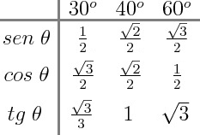

01) (0,5 ponto) Considere as afirmações abaixo:

I - Um sistema com simetria planar é invariante por translações ao longo de um eixo cartesiano apenas.
II - A simetria esférica é caracterizada pela invariância por rotações em torno de quaisquer eixos cartesianos.
III - Um fio reto e infinito, uniformemente carregado com carga negativa possui simetria cilíndrica.
IV - Um fio reto de comprimento L, uniformemente carregado com carga positiva possui simetria cilíndrica.
V – Uma carga pontual possui simetria esférica.

Marque a opção que possui todas as opções verdadeiras.

a) II, III e V.
b) I, II e III.
c) III e V.
d) II, III e IV.
e) I, III e V.

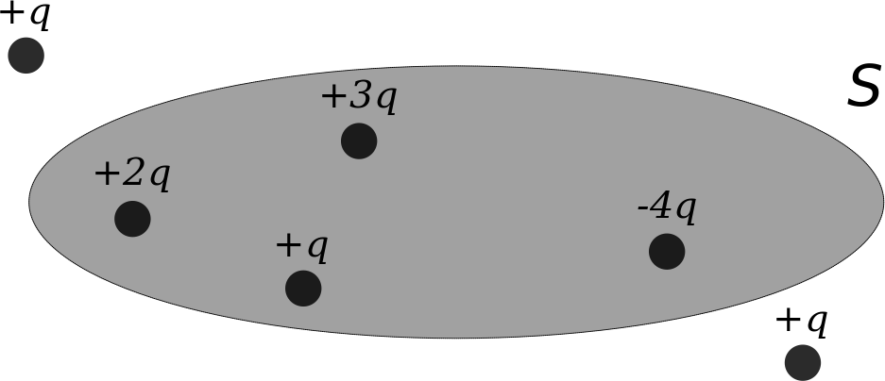
02) (0,5 ponto) Considere o sistema de cargas na figura ao lado. O fluxo de campo elétrico total através da superfície S é:

a) -2q/ε_{o}
b) 2q
c) 0
d) -2q
e) 2q/ε_{o}

03) (0,5 ponto) Uma esfera maciça isolante de raio R está positivamente carregada. A densidade de carga volumétrica uniforme é dada por ρ. O campo elétrico dentro da esfera vale:

a) E_{dentro} = ρr/(2ε_{o}); apontando radialmente para fora com relação ao centro da esfera.
b) E_{dentro} = ρr/(3ε_{o}), apontando radialmente para dentro com relação ao centro da esfera.
c) E_{dentro} = 3ρr/(ε_{o}), apontando radialmente para fora com relação ao centro da esfera.
d) E_{dentro} = 3ρr/(ε_{o}), apontando radialmente para dentro com relação ao centro da esfera.
e) E_{dentro} = ρr/(3ε_{o}), apontando radialmente para fora com relação ao centro da esfera.

04) (0,5 ponto) Considere os dois fios ilustrados na figura abaixo: um fio de comprimento L e um fio infinito, ambos muito finos e carregados negativamente. A densidade linear de carga - λ é a mesma para os dois fios. As setas representam as linhas de campo em cada caso. Para cada um dos fios calculamos o fluxo de campo elétrico através das superfícies S (idênticas nos dois casos). Podemos afirmar que
a) Os fluxos são negativos nos dois casos, mas o fluxo no caso 1 é maior que o fluxo no caso 2.
b) Os fluxos são negativos nos dois casos, mas o fluxo no caso 2 é maior que o fluxo no caso 1.
c) Os fluxos são nulos nos dois casos.
d) Os fluxos são negativos e iguais nos dois casos.
e) Os fluxos são positivos e iguais nos dois casos.

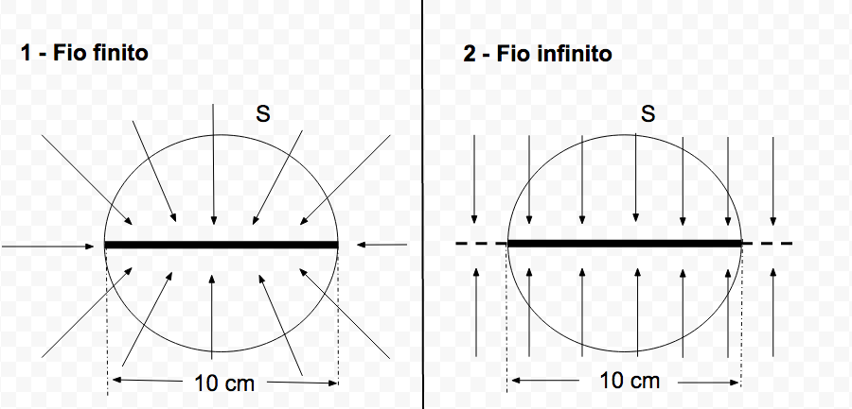

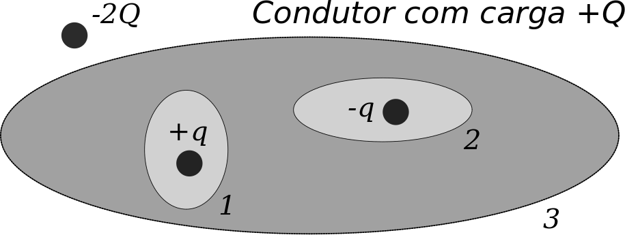
05) (0,5 ponto) Considere um material condutor carregado com carga positiva +Q com duas cavidades em seu interior, conforme figura. Na cavidade 1 existe uma carga positiva +q. Na cavidade 2 existe uma carga negativa -q. Fora do condutor, temos ainda uma carga negativa -2Q. A carga total no condutor está distribuída de acordo com:
a) -q na superfície 1; +q na superfície 2; +Q na superfície 3.
b) +q na superfície 1; -q na superfície 2; -Q na superfície 3.
c) -q na superfície 1; +q na superfície 2; -Q na superfície 3.
d) +q na superfície 1; -q na superfície 2; +Q na superfície 3.
e) 0 nas três superfícies.

06) (0,5 ponto) Na figura abaixo temos uma carga puntiforme fixa de carga -q. A figura mostra ainda três círculos de raios a, b e c. Os pontos X e Y pertencem a trajetória de uma partícula de carga +Q. O trabalho realizado no trecho XY é:
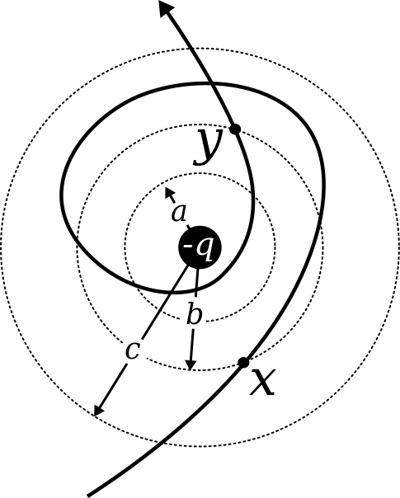
a) W_{XY} = Qq(b-c)/(4πε_{ob}bc).
b) W_{XY} = Qq(b-a)/(4πε_{o}ab).
c) W_{XY} = 0.
d) W_{XY} = Qq(a-c)/(4πε_{o}ac).
e) W_{XY} = Qq(a-b)/(4πε_{o}ab).

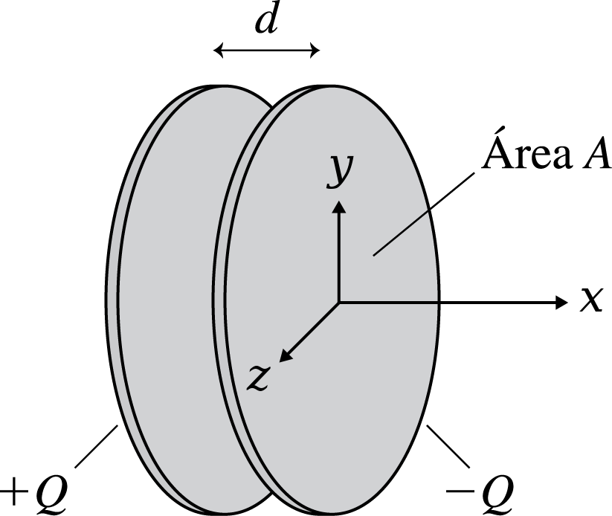

07) (0,5 ponto) Um capacitor é um dispositivo eletrônico formado por duas placas metálicas idênticas, carregadas com cargas ± Q, separadas por uma distância d, conforme ilustrado ao lado.
Capacitores comerciais são construídos com placas cujos diâmetros são muito maiores que a separação d e são de grande interesse em aplicações de eletrônica. Considerando esses capacitores comerciais, assinale a opção que melhor descreve o potencial eletrostático entre as placas carregadas ± Q. RESPOSTA B

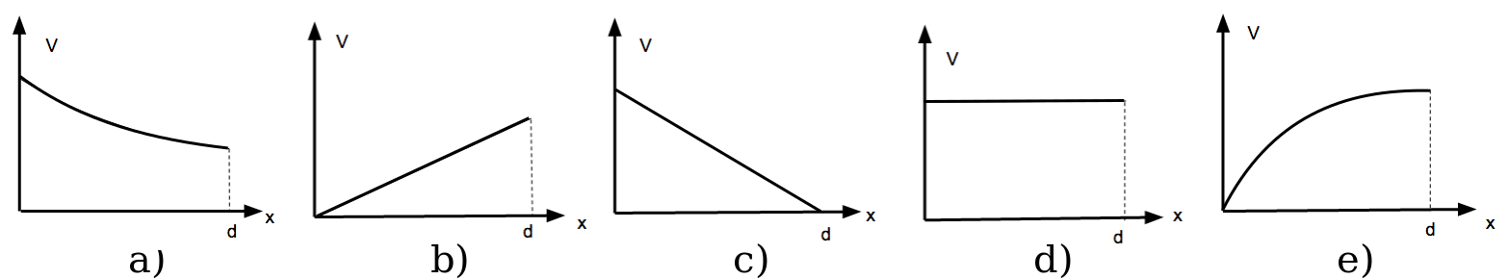

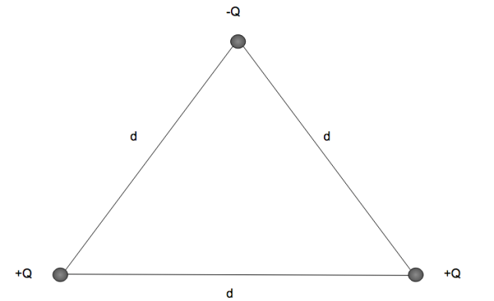
08) (0,5 ponto) Qual a quantidade de energia necessária para construir o arranjo da figura abaixo trazendo as cargas do infinito?

a) Zero.
b) -Q²/(4πε_{o}d).
c) Q²/(4πε_{o}d).
d) -3Q²/(4πε_{o}d).
e) 2Q²/(4πε_{o}d).

09) (0,5 ponto) Qual o potencial eletrostático no centro de um anel metálico de raio a e carga Q?

a) V= 0.
b) V= Q/(4πε₀a²).
c) V= Q/(2πε₀a²).
d) V= Q/(4πε₀a).
e) V= Q/(2πε₀a).

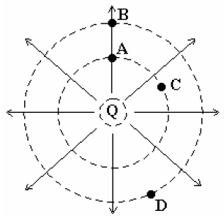
10) (0,5 ponto) Na figura estão representadas algumas linhas de força do campo criado pela carga Q. Os pontos A, B, C e D estão sobre circunferências centradas na carga. Assinale a alternativa FALSA:

a) Os potenciais elétricos em A e C são iguais.
b) O potencial elétrico em A é maior do que em D.
c) Uma carga elétrica positiva colocada em A tende a se afastar da carga Q.
d) O campo elétrico em B é mais intenso do que em A.
e) O trabalho realizado pelo campo elétrico para deslocar uma carga de A para C é nulo.

11) (0,5 ponto) Dois estudantes A e B usam diferentes cargas de teste q₀ para medir o campo elétrico produzido por uma distribuição de cargas. O estudante B utiliza uma carga de teste que é (em módulo) duas vezes maior que a carga utilizada pelo estudante A. Nesta situação o estudante A acha um valor de campo que é:

a) quatro vezes menor que o encontrado pelo estudante B.
b) duas vezes maior que o encontrado pelo estudante B.
c) duas vezes menor que o encontrado pelo estudante B.
d) quatro vezes maior que o encontrado pelo estudante B.
e) o mesmo encontrado pelo estudante B.

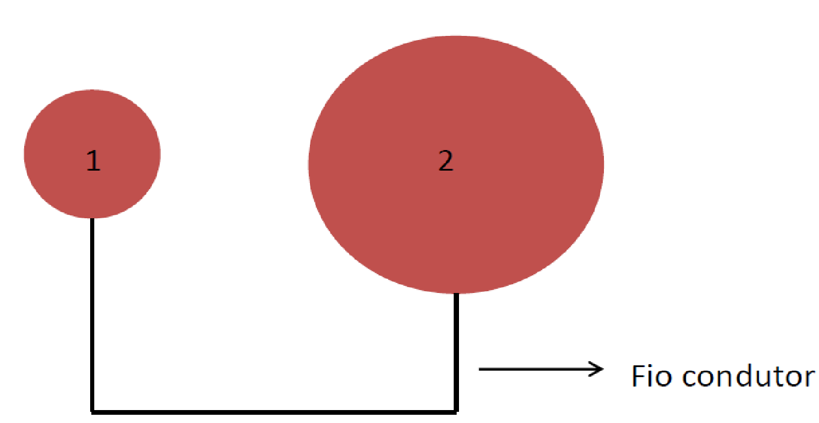
12) (0,5 ponto) Duas esferas metálicas carregadas, de raios distintos, estão conectadas por um fio condutor muito fino. Sabendo que E₁ e E₂ representam os módulos do campo elétrico na superfície das esferas 1, 2, e η₁ e η₂ as densidades superficiais, assinale a opção que descreve as relações entre os valores de E e de η no equilíbrio eletrostático (quando os potenciais na superfície são iguais).

a) E₁ = E₂; η₁ > η₂
b) E₁ < E₂; η₁ > η₂
c) E₁ > E₂; η₁ > η₂
d) E₁ > E₂; η₁ < η₂
e) E₁ < E₂; η₁ = η₂
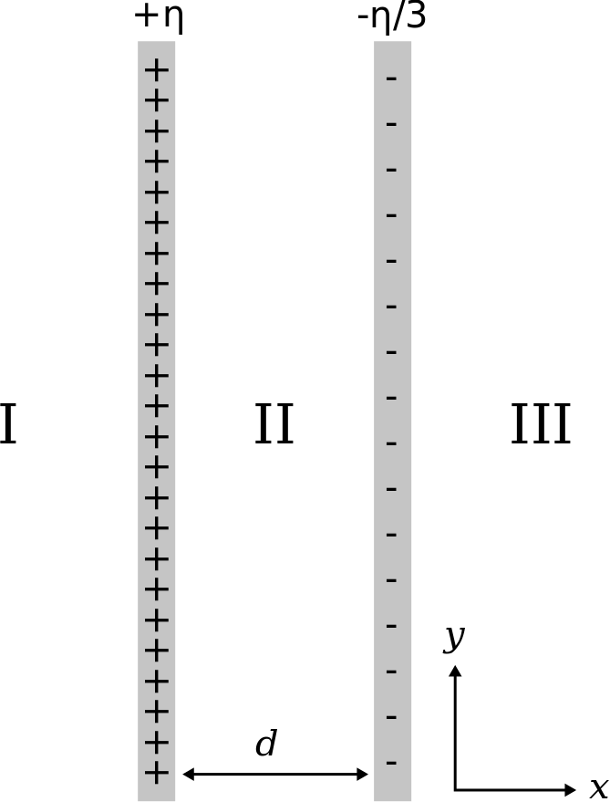
13) (0,5 ponto) Dois planos muito grandes, homogeneamente carregados, um com +η e outro com -η/3, estão separados por uma distância d como mostra a figura. Assinale a opção que especifica, corretamente, o módulo, direção e sentido do campo elétrico na região I:

a) 0
b) (+4η/3ε₀)$\hat{i}$
c) (-2η/3ε₀)$\hat{i}$
d) (-η/3ε₀)$\hat{i}$
e) (+2η/3ε₀)$\hat{i}$

14) (0,5 ponto) Uma partícula com carga elétrica -q se move livremente com velocidade v=v₀î até atingir duas regiões de mesmo comprimento L com campo elétrico uniforme como indicado na figura abaixo. Entre as duas regiões com campo há um região com campo zero. A partícula atravessa as regiões 1 e 2 e aquela sem campo e em seguida atinge o orifício no centro da tela. Quais devem ser os sentidos dos campos e a relação entre eles para que isso ocorra?

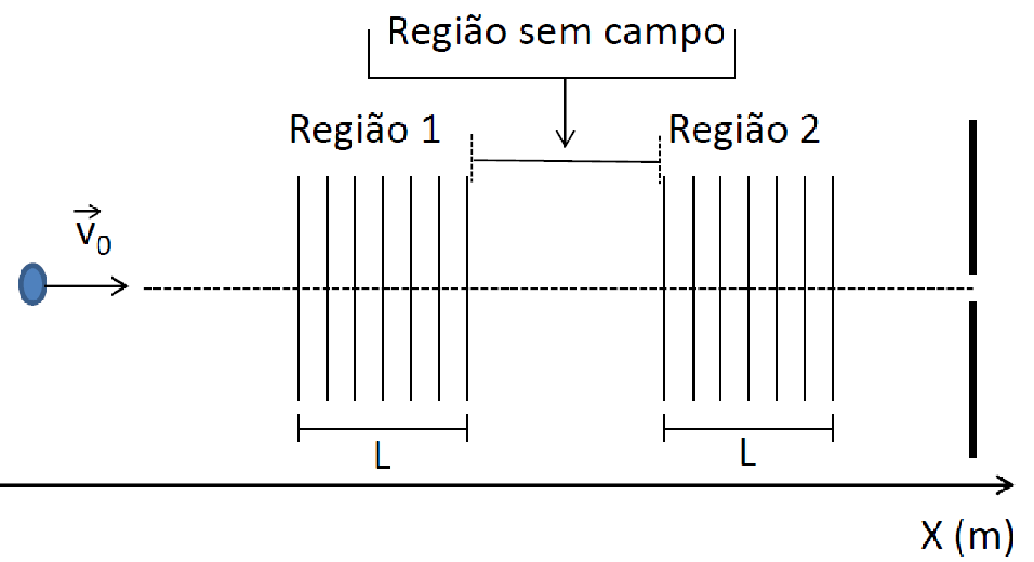

a) região 1 para baixo, região 2 para cima, E(região 1) < E(região 2)
b) região 1 para cima, região 2 para baixo, E(região 1) > E(região 2)
c) região 1 para cima, região 2 para baixo, E(região 1) = E(região 2)
d) região 1 para cima, região 2 para cima, E(região 1) = E(região 2)
e) região 1 para baixo, região 2 para baixo, E(região 1) = E(região 2)

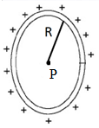
15) (0,5 ponto) O anel da figura abaixo tem raio R e uma carga positiva Q uniformemente distribuída sobre ele. Qual é o campo elétrico no ponto P localizado no centro do anel?

a) $\vec{E}→$∞
b) $\vec{E}=\frac{1}{4πε_{0}}\frac{xQ}{{(x^{2}+R^{2})}^{3/2}}\hat{i}$
c) $\vec{E}=\frac{1}{4πε_{0}}\frac{Q}{R^{2}}\hat{i}$
d) $\vec{E}=\frac{1}{4πε_{0}}\frac{λ}{r}\hat{i}$
e) zero

16) (0,5 ponto) Os diagramas abaixo mostram quatros possíveis orientações de um dipolo elétrico em um campo elétrico uniforme E. Qual das alternativas melhor descreve a relação entre os módulos do torque exercido sobre o dipolo?

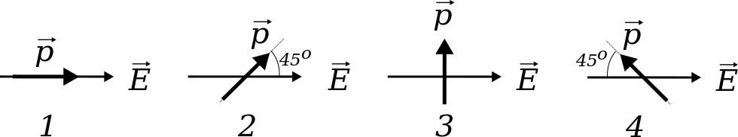
a) 1 < 2 = 4 < 3
b) 1< 2 < 3 < 4
c) 1 < 2 < 4 < 3
d) 3 < 2 = 4 < 1
e) 4 < 3 < 2 < 1


17) (0,5 ponto) A figura ao lado mostra dois cubos de plástico carregados, que se atraem segundo a Lei de Coulomb.

Um terceiro cubo (cubo 3) condutor descarregado é colocado separadamente próximo aos cubos 1 e 2. Qual das seguintes figuras descreve as forças entre os cubos 1 e 3 e entre os cubos 2 e 3?

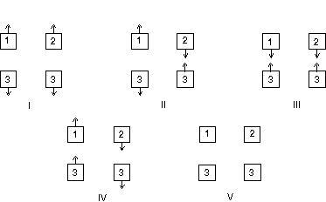

a) I
b) II
c) III
d) IV
e) V

18) (0,5 ponto) Uma carga é distribuída uniformemente sobre uma casca esférica isolante. Uma carga pontual q é colocada dentro da casca. Qual alternativa abaixo melhor descreve a força elétrica sobre a partícula com carga q:

a) a força é maior quando q está próximo da superfície interna da casca
b) a força é maior quando q está no centro da casca.
c) a força é nula em qualquer posição dentro da casca.
d) a força é maior quando q está a meio caminho entre o centro e a superfície interna da casca.
e) a força é constante e diferente de zero em qualquer posição dentro da casca.

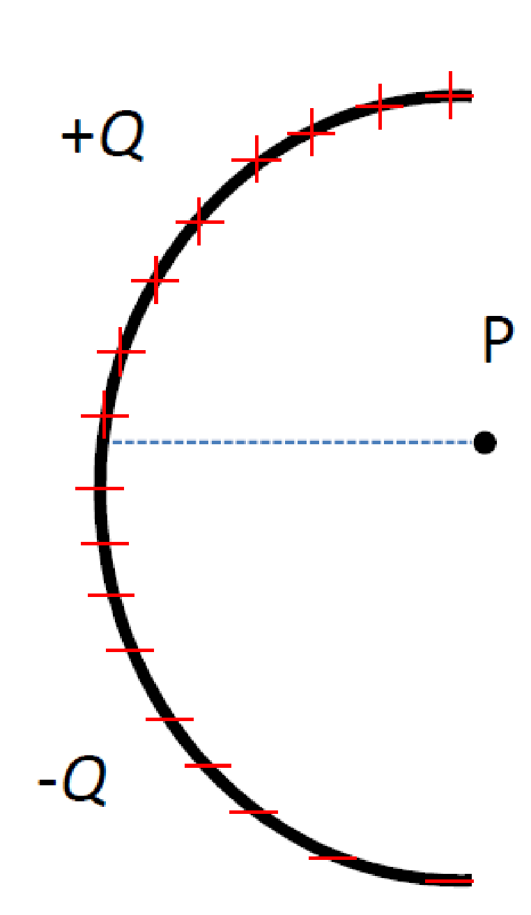
19) (0,5 ponto) Uma carga positiva +Q está uniformemente distribuída na metade superior do semicírculo e uma carga negativa –Q está distribuída na metade inferior, como mostrado na figura abaixo. Qual é a direção e sentido do campo elétrico no ponto P (ponto P está no centro do semicírculo)?

a) ↑ b) ← c) ↓ d) → e) ↗️

20) (0,5 ponto) Considere as linhas de campo elétrico na figura abaixo. Ordene o campo elétrico em ordem crescente nos pontos indicados.
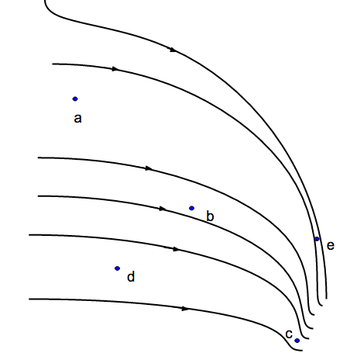

a) E(a) = E(b) = E(c) = E(d) = E(e).
b) E(a) > E(b) > E(c) > E(d) > E(e).
c) E(a) < E(b) < E(c) < E(d) < E(e).
d) E(e) > E(c) > E(b) > E(d) > E(a).
e) E(e) < E(c) < E(b) < E(d) < E(a).

